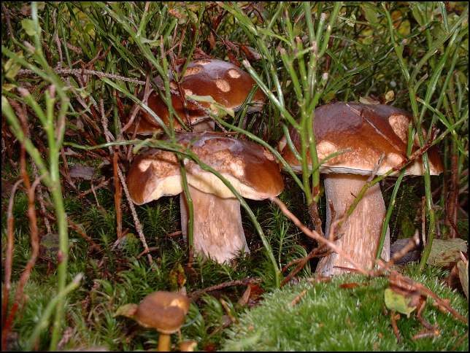

Waldpilz-Rahmgulasch mit Knödel 18,50
Tranchen vom Flat Iron Steak mit Pfifferlingen, Pommes
und Pfefferahmsauce 32,50
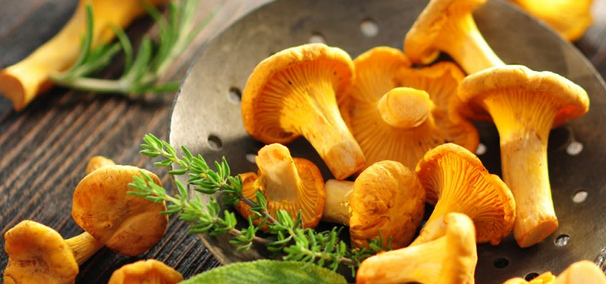

Salatteller mit Pfifferlingen 21,50
Pfifferlinge in Rahmsauce mit Knödeln oder Nudeln 21,90
Naturschnitzel mit Pfifferlingen und Pommes 25,50
Schweinefilet mit Pfifferlingen und Spätzle 27,00
Spaghetti mit Waldpilzragout 19,50
Menü
Kürbisschaumsüppchen in der Tasse
Tafelspitz mit Meerettichsauce und Bratkartoffeln
Marillenknödel auf Marillenröster mit Eis
32,00

